МУНИЦИПАЛЬНОЕ БЮДЖЕТНОЕ ОБЩЕОБРАЗОВАТЕЛЬНОЕ УЧРЕЖДЕНИЕ

«СРЕДНЯЯ ОБЩЕОБРАЗОВАТЕЛЬНАЯ ШКОЛА № 1» пгт. ТРОИЦКО-ПЕЧОРСК

НУЖНО ЛИ ИГРАТЬ В
ЛОТЕРЕЮ?

КУДАШЕВ ИСКАНДАР АЙРАТОВИЧ, 10 КЛАСС
РУКОВОДИТЕЛЬ КУДАШЕВА СВЕТЛАНА
РИНАТОВНА УЧИТЕЛЬ МАТЕМАТИКИ

ПГТ. ТРОИЦКО -ПЕЧЕРСК

Содержание :
Глава 1. Важное о лотереях
- Введение 3
- История возникновения лотерейных билетов………………...…………….….4
- История лотерей в России…………………………………………….…..….….5
- Виды лотерей в мире …………………………………………………..….….…7

Главные лотереи страны - Гослото……………………………………...…...…9
- Федеральный закон от 11.11.2003 N 138-ФЗ (ред. от 26.07.2019) "О лотереях"
    - Статья 3. Виды лотереи…………………………………….…..............…9

Статья 13. Порядок организации и проведения лотереи………….........11
- Как производят лотерейные билеты «Столото»?..............................................13
- Где можно купить лотерейный билет?................................ ..............................15
- Где можно получить выигрыш?.................................. .......................................18
Глава II. Практическая часть.

1.«Жилищная лотерея» от 01 декабря 2019 …………….................................20

2.Тираж от 1 января 2020 ………………………………….……………….…23

3.Статистика выигрыша за месяц. …………….…..…………………….…… 24
4.Опрос одноклассников и учителей……………………………..……………26
Заключение………………………………………....……………………..….….27
Источники ……………………………..………………………………………...28
Приложения……………………………...……………………………….….…..29

Введение.
Каждый раз, проходя мимо киоска «Столото», удивлялся ,почему так много людей хотят купить лотерейный билет? Неужели так просто можно купить билет, и ты выиграл огромную сумму денег?!
Всего лишь купить лотерейный билет. Вроде всё просто и доступно. Всего 100 рублей и ты - миллионер! Смотря иной раз телепередачи про лотереи, не раз задумываешься, а много ли людей выигрывают в них и каков шанс выигрыша? На основе этого вопроса я решил провести исследовательскую работу по этой теме, и рассмотреть процент выигрыша в лотереях на примере «Столото»,. Этой работой, я хотел бы таким узнать так ли легко выиграть большую сумму денег, или вернутся ли потраченные деньги на их приобретение.
Цель работы: рассчитать шанс выигрыша в лотереях.
Для этого мне требуется выполнить следующие задачи:
- изучить, проанализировать и обобщить имеющуюся информацию по проблеме;
- изучить этапы исторического происхождения числовых лотерей;
- рассмотреть есть ли законы о лотерейных билетах
- Выяснить как производят лотерейные билеты ;
- Где можно получить выигрыш?
- сделать выводы о том, стоит ли играть в лотерею с целью получения некой прибыли;
- провести опрос школьников у учителей.
Объект исследования: общероссийские лотереи.
Предмет исследования: оценка, процент выигрыша в лотереях, математика.
Гипотеза: если шанс выигрыша большая, то играть в лотереи следует.
Методы исследования:
- изучение материала;
- обобщение и систематизация полученных результатов;
- опрос;
- сравнение результатов.

Практическая значимость: состоит в том, чтобы показать невозможность выигрыша в числовой лотереи большого денежного приза и в выгоде проведения лотерей для государства.

Выборка: учащиеся 8 классов, учителя.
Считаю выбранную мной тему очень интересной и актуальной, так как это позволяет посмотреть на математику по-новому - это не только примеры и задачи, но и раскрытие удивительных фактов игры, которые будут интересны многим людям, также ,возможно, я помогу азартным игрокам «открыть глаза».

Лотерея (от итал. lotteria)- организованная игра на удачу, при которой распределение выгод и убытков зависит от случайного извлечения того или иного билета или номера (жреби, лота). Часть внесённыхигроками средств идёт устроителям лотереи, часть
выплачивается государству в виде налогов[1].

История возникновения лотерейных билетов.[2]
Некоторые ученые считают, что своим появлением современные денежные лотереи обязаны древним грекам, согласно древней легенде, воины вытягивали из шлема камушки за право сразиться с Зевсом. Фактически, человек, который вытаскивал определенный камень, был обречен на смерть.
События, произошедшие в 1515 году в Генуэзской республике, считаются основоположниками появления самого слова «лотерея». Жеребьевка была использована для определения состава Великого Совета. Претендентов было 90, а выбрать нужно было всего 5. Поэтому и проводился «розыгрыш» по формуле 5 из 90. Считало, что сама судьба (по-итальянски – Lotto) должна определить наиболее достойных.

Лотерейные деньги помогли китайцам в 123 году до нашей эры построить Великую Китайскую стену. Чтобы собрать средства на возведение этого монумента, розыгрыши проводились так: сначала с игроков собирались деньги, затем выпускался голубь – на чей дом он садился, тот и назначался победителем и получал выигрыш.

История лотерей в России.[3]

Лотереи появились в России при Петре I. Их устроителем в 1699 году стал московский часовщик Яков Гассенус. В 1760 году указом Ее Императорского Величества Елизаветы Петровны была учреждена государственная лотерея «для пользы отставных и раненых». Генерал-директором был назначен барон Лефорт.
Продолжила традицию императрица Екатерина II.
. Постановлением Сената на розыгрышах было запрещено присутствие представителей низших слоев населения, включая солдат и прислугу. Несмотря на намерения Екатерины II пополнить государственную казну за счёт организации лотереи, первый опыт её проведения оказался неудачным. Императорской казне пришлось доплатить 45 тыс. рублей в фонд погашения обязательств по выигрышам. С тех пор Императрица крайне негативно относилась к проведению подобных розыгрышей и больше их не организовывала.
В 1771 году лотереи в Российской Империи были запрещены. В 1782 году Устав Благочиния разрешил проводить лотереи, причем иностранные лотереи были запрещены.

Во время правления Александра II в уже созданные законы о проведении лотерей были внесены многочисленные изменения. Они касались сроков проведения благотворительных лотерей, отмены процентного сбора, а также устанавливались новые правила проведения розыгрышей. Тогда разрешение на организацию розыгрышей давали либо губернаторы, либо министр финансов.
В 1892 году уже при Александре III правительство выступило инициатором проведения лотереи в пользу населения, сильно пострадавшего от засухи и неурожая. В результате удалось собрать грандиозную по тем временам сумму — 9 600 000 рублей!
В 1914 году началась Первая мировая война. Во всех регионах императорской России организовывались благотворительные лотереи, как государственные, так и частные. Полученные средства направлялись на оказание помощи раненым и больным воинам, семьям солдат, призванных на войну, и пострадавшим от военных бедствий.
В советской России история лотереи изначально могла закончиться навсегда — был объявлен запрет на лотереи – они считались буржуазными пережитками. Однако, когда государству понадобились деньги, лучшего решения для их привлечения не нашлось. Лотерейными средствами финансировались нужды страны во время первой мировой войны. Примерно 70% бюджета советской Олимпиады также было собрано за счет реализации лотерейных билетов
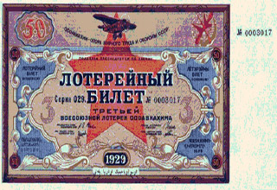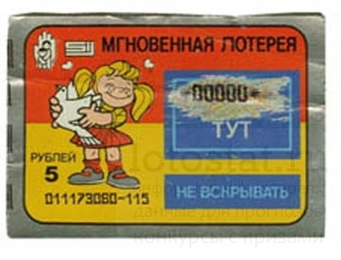
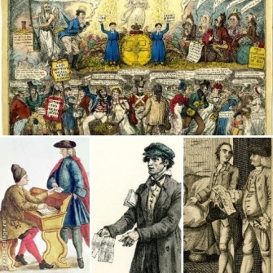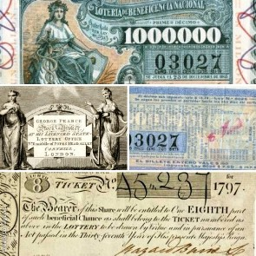

Виды лотерей в мире.[4]

Лотерея Нью-Йорка
Нью-Йорк – самый крупный город Америки, его можно сравнить с маленьким государством по числу жителей. Если учесть, что лотерейный бизнес Нью-Йорка находится на подъеме, то никого не удивляет величина джек-потов многих популярных местных лотерей.

Испанская лотерея «Лотериа де Навидад»
Национальная буржуазными Ялотерея Испании «Лотериа де Навидад» считается крупнейшей в мире, и по числу проданных билетов, и по суммам призового фонда и разыгрываемых джек-потов.

Лотерейный бизнес в Украине
Как утверждает Михаил Победимский, генеральный директор «Украинской национальной лотереи», в период с 1998 года в Украине оборот лотерейных компаний возрос в 150 раз, количество игроков увеличилось примерно в той же пропорции.

Канадская лотерея - Lotto 6/49
Lotto 6/49 является самой популярной лотереей в Канаде. Основана она в 1982 году. Первоначально стоимость билета составляла один доллар, но по прошествии 22 лет представители лотереи посчитали нужным увеличить стоимость билетов.

Лотерея Powerball Американская лотерея

MegaMillions (Мегамиллионс)
Второй (после Поверболл лотереи) популярной американской лотереей является MegaMillions.

Лото в США
В рейтинге всемирно известных лотерей лотерея США занимают лидирующие позиции. Это связано, прежде всего, с гигантскими размерами Джекпотов. Даже для европейцев это внушительные суммы. Основная часть средств, собранных от продажи лотерейных билетов, финансирует социальные проекты, благотворительные фонды и спортивные мероприятия.

Северная Америка
Любопытно и поучительно историческое прошлое у лотерей северной части Америки. Первой удачной попыткой розыгрыша на Американском континенте можно назвать лотерею, проведенную в штате Нью-Хэмпшир. Это случилось в 1964 году, активность играющих людей была чрезвычайно низка, а призы не вызывали вдохновения играть, и даже выдавались лишь два раза в год. Однако вскоре после этого была запущена государственная лотерея, проводимая в штате Нью-Джерси, которая имела гораздо больший успех. Была даже назначена комиссия для надзора и распределения призов. В большинстве штатов и поныне используется эта модель лотереи. Если что-то работает - зачем это менять?

Главные лотереи страны – Гослото,Спортлото[5]
Самый популярный лотерейный оператор России, Гослото, появился не так давно, уже в 2000-х годах нашего века. Идея Всероссийской государственной лотереи возникла в 2006 году в Росспорте, а уже в конце года, в конкурсе, где выбирали оператора будущего лото, первое место заняла компания "Орглот", специально созданная незадолго до этого банком небезызвестного Газпрома.
Федеральный закон от 11.11.2003 N 138-ФЗ (ред. от 26.07.2019) "О лотереях"[6]

Статья 3. Виды лотереи
1. Виды лотереи, проводимой на территории Российской Федерации, определяются в зависимости от способа ее проведения и территории ее проведения.
(часть 1 в ред. Федерального закона от 28.12.2013 N 416-ФЗ)
(см. текст в предыдущей редакции)
2. Лотерея в зависимости от способа ее проведения подразделяется на тиражную и бестиражную.
Тиражная лотерея - лотерея, в которой розыгрыш призового фонда лотереи между всеми участниками лотереи проводится единовременно после распространения лотерейных билетов, лотерейных квитанций, электронных лотерейных билетов. Проведение такой лотереи может включать в себя отдельные тиражи.
Для определения выигравшей лотерейной комбинации (выигравших лотерейных комбинаций) при проведении розыгрыша призового фонда тиражной лотереи не допускается использование одновременно более одной единицы лотерейного оборудования.
Бестиражная лотерея - лотерея, в которой информация, позволяющая определить выигрыши, закладывается в лотерейные билеты на стадии их изготовления. При проведении бестиражной лотереи участник лотереи непосредственно после внесения платы за участие в лотерее, получения лотерейного билета и выявления нанесенных на лотерейный билет скрытых надписей, рисунков, чисел или символов узнает о наличии и размере выигрыша или о его отсутствии.
(в ред. Федерального закона от 18.07.2019 N 189-ФЗ)
(часть 2 в ред. Федерального закона от 28.12.2013 N 416-ФЗ)

3. Утратил силу. - Федеральный закон от 28.12.2013 N 416-ФЗ.

4. Лотерея в зависимости от территории ее проведения подразделяется на международную и всероссийскую государственную.
Международная лотерея - лотерея, которая проводится на территориях двух и более государств, включая территорию Российской Федерации, на основании международного договора Российской Федерации.
Всероссийская государственная лотерея - лотерея, которая проводится на всей территории Российской Федерации.
(часть 4 в ред. Федерального закона от 28.12.2013 N 416-ФЗ)

5 - 8. Утратили силу. - Федеральный закон от 28.12.2013 N 416-ФЗ.
Виды лотерей : «Столото» : «Зодиак» , «Гослото «4 из 20», «Гослото «5 из 36» , «Гослото «6 из 45», «Гослото «7 из 49», «Спортлото Матчбол», «Бинго-75», «Русское лото», «Жилищная лотерея»,, «Золотая подкова», «6 из 36», «Рапидо», «Рапидо 2.0», «Джокер», «12/24», «Дуэль», «Топ-3»
«КЕНО-Спортлото»

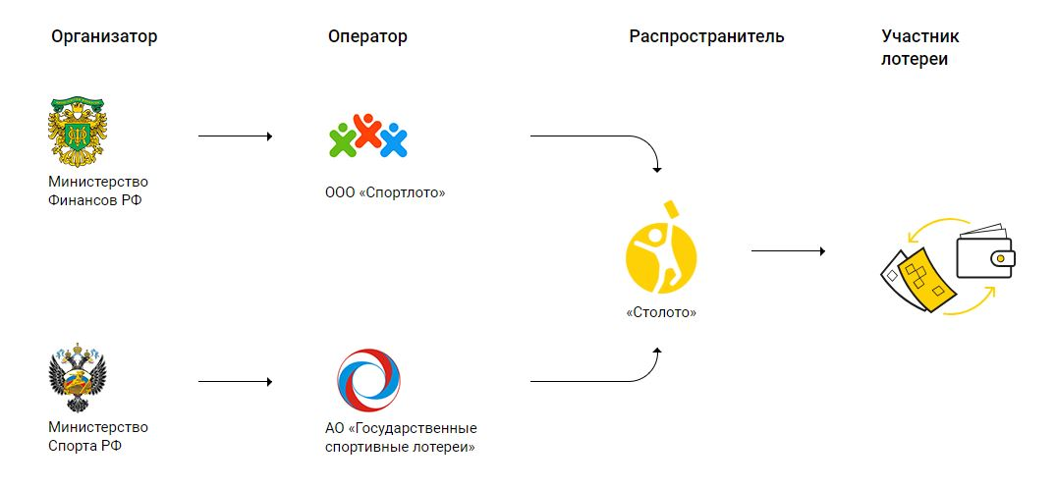
Федеральный закон от 11.11.2003 N 138-ФЗ (ред. от 26.07.2019) "О лотереях"

Статья 13. Порядок организации и проведения лотереи
(в ред. Федерального закона от 28.12.2013 N 416-ФЗ)
1. Организаторами лотерей на основании решения Правительства Российской Федерации являются:
1) федеральный орган исполнительной власти, осуществляющий функции по выработке и реализации государственной политики и нормативному правовому регулированию в сфере физической культуры и спорта;
2) федеральный орган исполнительной власти, осуществляющий функции по выработке государственной политики и нормативному правовому регулированию в сфере бюджетной деятельности.
(часть 1 в ред. Федерального закона от 28.12.2013 N 416-ФЗ)
(см. текст в предыдущей редакции)
1.1. Порядок представления федеральными органами исполнительной власти, указанными в части 1 настоящей статьи, документов, на основании которых принимается решение о проведении лотереи, определяется Правительством Российской Федерации.
(часть 1.1 введена Федеральным законом от 28.12.2013 N 416-ФЗ)
2. Срок проведения лотереи составляет пятнадцать лет с возможностью его продления Правительством Российской Федерации по инициативе организатора лотереи в порядке, установленном Правительством Российской Федерации. Началом проведения лотереи считается дата принятия решения Правительством Российской Федерации о проведении лотереи.
(часть 2 в ред. Федерального закона от 28.12.2013 N 416-ФЗ)
(см. текст в предыдущей редакции)
3. Оператор лотереи определяется федеральным органом исполнительной власти, уполномоченным Правительством Российской Федерации на организацию лотереи, по результатам открытого конкурса, проводимого в порядке, установленном настоящим Федеральным законом, за исключением случая, если оператор лотереи определяется решением Правительства Российской Федерации.
(в ред. Федеральных законов от 28.12.2013 N 416-ФЗ, от 18.07.2019 N 189-ФЗ)
(см. текст в предыдущей редакции)
4 - 6. Утратили силу. - Федеральный закон от 28.12.2013 N 416-ФЗ.
(см. текст в предыдущей редакции)
7. Федеральный орган исполнительной власти, осуществляющий функции по выработке и реализации государственной политики и нормативному правовому регулированию в сфере физической культуры и спорта, заключает не более одного контракта на проведение лотереи.
Федеральный орган исполнительной власти, осуществляющий функции по выработке государственной политики и нормативному правовому регулированию в сфере бюджетной деятельности, заключает не более двух контрактов на проведение лотерей, один из которых заключается с оператором лотереи, определенным решением Правительства Российской Федерации.
«Столото» Российская компания
Российский бренд, принадлежащий компании АО "ТК «Центр», под которым распространяются государственные лотереи на территории Российской Федерации. (Приложение 1)

Как производят лотерейные билеты «Столото»?[7]
Самый важный этап в создании билетов — это планирование. На этом этапе необходимо заранее определиться с тематикой тиража, количеством билетов и графиком их поступления в пункты распространения.
Сейчас на российском телевидении транслируются розыгрыши пяти лотерей: «Русского лото», «Золотой подковы», «6 из 36», «Жилищной лотереи» и «Гослото «4 из 20». Это происходит каждое воскресенье в 8:20 в программе «Счастливое утро» на НТВ.
Чтобы никто ничего не перепутал, за каждой лотереей закреплен свой персональный менеджер. Именно он следит за планированием и ставит задачу на создание билетов отделу дизайна.
Начальный этап создания билетов выглядит так: менеджер ставит задачу дизайн-отделу, чтобы он разработал визуальный образ.
Какие же «фишки» отличают тиражные билеты «Русского лото», «Жилищной лотереи», «6 из 36», «Золотой подковы» и «Гослото «4 из 20»?
У «Русского лото» каждый тираж билетов — тематический, с неповторимым дизайном, в зависимости от памятных дат.
Билеты «Жилищной лотереи» иллюстрируют сценки, посвященные преимуществам личного жилищного пространства.
На билетах «6 из 36» в разное время публиковались изображения легендарных футболистов и животных-талисманов футбольных команд.
На билетах «Золотой подковы» каждый раз можно найти новую примету, которая привлечет удачу и прибыль. Например, чтобы год был удачным, посадите под ёлку символ года — петуха.
Нас часто спрашивают, каким образом подбираются числа на билетах «Русского лото». Все очень просто: все эти комбинации случайным образом формирует специальная компьютерная программа.

Как их печатают
Когда концепция дизайна новых билетов придумана и согласована, она отправляется в производственный отдел. Там начинается отдельный этап работы: составляются технические задания, согласовываются графики печати, макеты проходят контрольную проверку, после чего отправляются в типографию.
Типография, получив новое задание, приступает к работе. Один из ее обязательных элементов — это нанесение специальной защиты от подделок.
По нанесенному на билет штрихкоду можно определить, к какой лотерее и к какому тиражу относится данный билет. Также вместе со штрихкодом наносится проверочный код билета и игровой комбинации.
После типографии билеты проходят контрольную проверку в лаборатории качества.

Как их распространяют.
Типографские билеты проходят длинный путь от создания до распространения. После типографии вся печатная продукция попадает на склад, где проходит контроль качества на соответствие утвержденным макетам, техническим заданиям и ГОСТам.
Со склада билеты отправляют в пункты распространения государственных лотерей по всей России. После этого вы можете совершить покупку несколькими способами, в зависимости от того, какой именно вид билета вам нужен.
Где и как можно купить лотерейный билет?[7]
Если вы решили принять участие в лотерее, вы можете найти билеты в отделениях Почты России, магазинах «Пятерочка», газетных и лотерейных киосках, а также салонах связи.
Итак, билеты куплены, тираж состоялся, и вдруг вам посчастливилось стать победителем. Что делать дальше? Конечно же, радоваться! Это, во-первых. А во-вторых, вам стоит проверить билет на сайте www.stoloto.ru. Если выигрыш подтвердится, получить его можно несколькими способами.
Выигрыш менее 100 000 рублей выдается в точках продаж (более подробно о них расскажут в Контактном центре) и фирменном супермаркете «Столото». А выигрыш свыше 100 000 рублей можно получить в офисе «Столото», где вы сможете поделиться со всеми своей историей победы.
Этапы проведения разыгрывания тиража «Жилищной лотереи»?[5]
Розыгрыш призов проводят в несколько туров. Первый этап проходит, где выигрышными считаются билеты, в которых пять чисел, расположенные по горизонтальной прямой. Учитываются цифры, находящиеся в верхнем или нижнем полях совпадают с номерами, выпадающими из барабана. Чтобы победитель мог получить выигрыш, необходимо, совпадение в его билете произошло раньше участников лотереи.
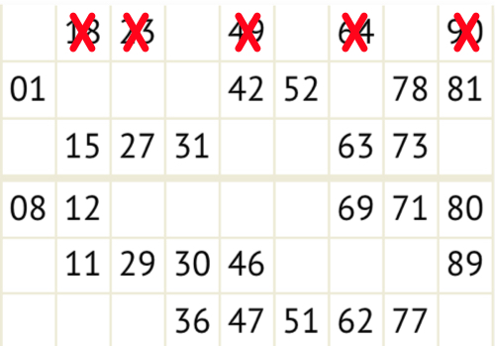
Следующий этап заключается в условиях победы, которые несколько отличаются. В билете должны совпасть все цифры из верхнего или нижнего игрового поля, с номерами шаров, выпавшими из лототрона. Как и в первом туре, выигрышным считается билет на лото, в котором произошло совпадение раньше других участников Жилищной лотереи.
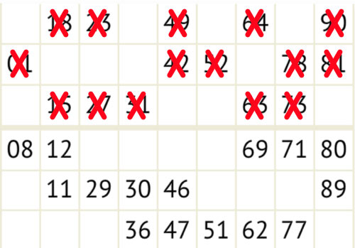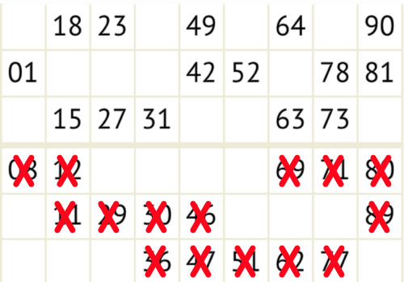
В третьем и последнем туре, должно произойти 30 совпадений с номерами шаров из лототрона.

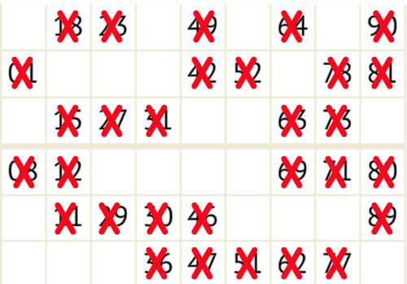
Внимание! Билеты на лото, которые выиграли в первом и втором турах розыгрыша, допускаются до участия и в дальнейших розыгрышах. Победители третьего тура такой возможности не имеют.
Как происходит розыгрыш квартир и суперприза?
В рамках еженедельного розыгрыша лото, участники имеют возможность выиграть загородные дома, квартиры, а также тысячи денежных призов различного размера.
Что надо знать, чтобы получить суперприз?
Суперприз лото выдаётся участнику, успевшему за первые десять ходов, зачеркнуть десять номеров, расположенных на любых двух строках в лотерейном билете.
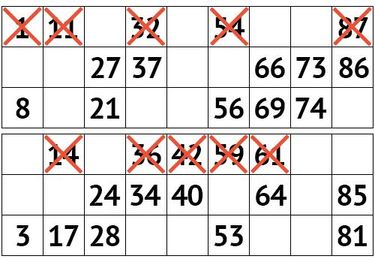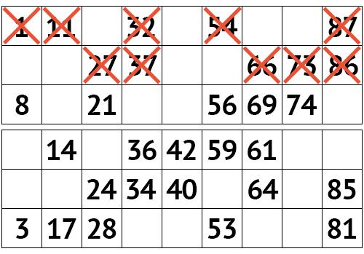
Гарантированный минимальный размер суперприза составляет 3 миллиона рублей.
При выигрыше участник может забрать деньги, или получить различные вещи, чья итоговая общая стоимость будет составлять сумму суперприза. Призовой фонд в этом случае формируется с отчислений в 50% от стоимости каждого проданного лотерейного билета.
Как и где узнать итоги тиража?
Результаты публикуют на сервисе государственного лото, lotonews.ru и на нашем сайте «Золотой Ключик«. Публикацию выкладывают в интернет-издании лото в течение 10 дней после проведения розыгрыша. Чтобы узнать информацию о результатах потребуется обратиться к веб-ресурсу. На главной странице нужно произвести переход на Жилищную лотерею, где до выбора билетов есть кнопка «архив тиражей». В поле можно ввести номер выигрышного билета.
Альтернативный способ получения данных о результатах – поиск по дате проведения Жилищной лотереи.
Где можно получить выигрыш?
Варианты получения выигрыша зависят от выигрышной суммы вашего билета. Получение выигрыша имеет ряд особенностей. Приз на малую сумму выдают в местах продажи лотереи. Предварительно потребуется уточнить сумму выплачиваемого приза в момент приобретения билета на лото. Эту информацию также можно получить на сайте лотереи в разделе «где купить», и по телефону единой линии государственного центра лото. При получении приза до нескольких тысяч, выигранную сумму переводят на личный счёт на главной странице государственного лото. А также выигрыш можно получить в точках продаж лотерейных билетов.

Выигрыши в лото от ста тысяч можно получить при помощи перевода на лицевой счёт банковской карты или на электронные деньги в личный кабинет веб-ресурса «Столото».

Если сумма выигрыша в лото больше одного миллиона, то она выплачивается безналичным способом.

Чтобы получить деньги, участнику лотереи потребуется лично посетить центральный офис. Точная информация о получении приза указана в разделе «получить выигрыш» на сайте лотереи. В центрах выплат крупных призов
Вам нужно обратится в центральный офис компании «Столото».
Канал Трансляции .
Розыгрыши «Русского лото», «Жилищной лотереи», «Золотой подковы», «Бинго-75» и «6 из 36» по воскресеньям в 8:20 на канале НТВ, в программе «У нас выигрывают!».
Трансляции розыгрышей остальных лотерей смотрите на сайте stoloto.ru

II.Практическая часть.
1.«Жилищная лотерея» ,тираж № 366.
Мы на почте купили 3 билета «Жилищной лотереи» ,и решили попытать счастье. Поделили в семье билеты и стали ждать игру.
Когда этот день настал, мы собрались около телевизора и стали вслушиваться и вычеркивать те числа, которые говорил ведущий.
С каждым выпавшим числом нарастал азарт- нам хотелось что-то выиграть.
Мне улыбнулась удача и я выиграл 113 рублей ,но к сожалению мама и сестра ничего не выиграли.
Вроде бы я получил прибыль 13 рублей, но в семье убыток 300-113=187 рулей .
Данные о тираже.[9]
«Жилищная лотерея» от 01 декабря 2019 в 08:20
Число билетов, принявших участие в розыгрыше | 1 958 191
Разыгранный призовой фонд текущего тиража составил, руб. | 109 122 182
Смотри приложение 2.

Решили посчитать:
- Сколько было потрачено денег на приобретение лотерейных билетов ?
1 958 191*100=195 819 100 рублей
- Каков доход «Столото» от данного тиража?
195 819 100- 109 122 182=86 706 918 рублей
- Каков процент разыгранного призового фонда текущего тиража ?
195 819 100—100%
109 122 182— Х%
Х=$\frac{109 122 182*100}{195 819 100}$=55,7%
- Каков процент дохода «Столото» в процентах ?
100-55,7=44,3%!!!
Получается ,что ,люди, подарили «Столото» 44,3% или 86 706 918 рублей !!!

Тур | Выигравших билетов | Выигрыш, ₽ | Выигрыш на данный тур | % | Шанс выиграть
1 | 1 | 210 000 | 210 000 | 0,11 | 0,000 000 51
2 | 1 | 2 000 000 или Двухкомнатная квартира | 2 000 000 | 1,02 | 10/1 958 191= 0,000 005 1
3 | 4 | 2 000 000 или Двухкомнатная квартира | 8 000 000 | 4,08 | 10/1 958 191= 0,000 005 1
4 | 5 | 2 000 000 или Двухкомнатная квартира | 10 000 000 | 5,11 | 10/1 958 191= 0,000 005 1
5 | 15 | 2000 | 30 000 | 0,02 | 15/1 958 191=0,000 0076
6 | 32 | 1500 | 48 000 | 0,02 | 32/1 958 191=0,000 016
7 | 36 | 1000 | 36 000 | 0,01 | 36/1 958 191=0,000 018
8 | 67 | 700 | 46 900 | 0,02 | 67/1 958 191=0,000034
9 | 336 | 500 | 168 000 | 0,08 | 336/1 958 191=0,000 17
10 | 233 | 400 | 93 200 | 0,04 | 233/1 958 191=0,00011
11 | 923 | 113 | 104 299 | 0,05 | 923/1 958 191=0,0004
12 | 1666 | 112 | 186 592 | 0,09 | 1666/1 958 191=0,00085
13 | 2698 | 111 | 299 478 | 0,15 | 0,0013
14 | 3560 | 110 | 391 600 | 0,2 | 0,002
15 | 6426 | 109 | 700 434 | 0,36 | 0,003
16 | 9525 | 108 | 1 028 700 | 0,52 | 0,005
17 | 15 080 | 107 | 1 613 560 | 0,82 | 0,008
18 | 27 271 | 106 | 2 890 726 | 1,47 | 0,01
19 | 34 441 | 105 | 3 616 305 | 1,85 | 0,017
20 | 59 524 | 104 | 6 190 496 | 3,16 | 0,03
21 | 82 084 | 103 | 8 454 652 | 4,32 | 0,04
22 | 141 019 | 102 | 14 383 938 | 7,34 | 0,07
23 | 194 002 | 101 | 19 594 202 | 10,01 | 0,1
24 | 290 351 | 100 | 29 035 100 | 14,81 | 0,148
Итого | 869300 |  | 109 122 182 | 55,7 | 0,44

Билетов оставшиеся без выигрыша:
1 958 191-869 300=1 088 891
Шанс проиграть 1 088 891/1 958 191=0,56
К этому числу людей относятся моя мама и сестра.

2.Тираж № 370 [9]

Я ,взял с сайта «Столото» результаты тиража № 370, 1 января 2020 в 08:20
Число билетов, принявших участие в розыгрыше | 3 939 304
Разыгранный призовой фонд текущего тиража составил, руб. | 371 531 999

Потрачено денег на приобретение лотерейных билетов
3 939 304*100=393 930 400 рублей
Разыгранный призовой фонд в %
3 93 930 400-100%
371 531 999-х%
Х=94,31

393 930 400-371 531 999=22 398 401 рублей получил доход «Столото», это 5,69%
И сосчитал ,сколько билетов могут выиграть 1 700 000 рублей всего 48 билетов .
Шанс выиграть : количество билетов разделил на количество проданных билетов
48 / 3 939 304=0,000012 .
Общая сумма для 48 билетов
1 700 000*48=81 600 000 , в процентах
393 930 400 – 100%
81 600 000 - Х
Х= 20,71%
Мы так же участвовали и в этом тираже и ничего не выиграли .
Из 6 купленных билетов выиграл 1 билет
6*100-113= 487 рублей ушли организаторам.

3.Статистика выигрыша за месяц.

Просмотрев несколько тиражей, я сделал некоторые вычисления.
Дата | Количество проданных билетов | Выигрыш от 1 млн. и более рублей  квартира | % от общей суммы | шанс | Выигрыш от 100 тыс. и более рублей (дача ) до 1 млн. | % от общей суммы | шанс
01.12. 2019 | 1 958 191 | 10 | 1,02 | 0,000 005 | 0 | 0 | 0
08.12.  19 | 676 229 | 0 | 0 | 0 | 11 | 6 210 000/676 229=9,18 | 0,000 016
15.12.19 | 645 766 | 0 | 0 | 0 | 16 | 6 210 001/645 766=9,61 | 0,000024
22.12.19 | 602 074 | 0 | 0 | 0 | 16 | 6 210 000/602 074= 10,3 | 0,000026
01.01.2020 | 3 939 304 | 48 | 20,71% | 0,000012 . | 32 | 32*103 226=3 303 2320,83 | 0,000 008

Из таблицы видно, что только 1 декабря и 1 января были выигрыши от 1 миллиона рублей, в остальных тиражах до миллиона , то есть на большой выигрыш рассчитывать не надо.
Так же рассчитал, каков доход «Столото» от «Жилищная лотерея» за один месяц с 1 декабря 2019 по 1 января 2020. Всего тиражей -5 .

дата | Число билетов, принявших участие в розыгрыше | Разыгранный призовой фонд текущего тиража составил, руб | Процент разыгранного призового фонда | Доход «Столото» | Доход «Столото» в процент ах
01.12. 2019 | 1 958 191 | 109 122 182 | 55,7 | 86 696 918 | 44,3
08.12.19 | 676 229 | 20 168 973 | 29,8 | 47 453 927 | 70,2
15.12.19 | 645 766 | 20 263 862 | 31,4 | 44 312 738 | 68,6
22.12.19 | 602 074 | 19 383 744 | 32,2 | 40 823 656 | 67,8
01.01.2020 | 3 939 304 | 371 531 999 | 94,31 | 22 398 401 | 5,69
Итого | 7 821 664 | 540 469 960 |  | 241 696 440

Из диаграммы видно, что в основном процент выигрыша низкий, только 1 января 2020 года разыгран призовой фонд на 94,31 %, вероятно для того, чтобы люди поверили в удачу на выигрыш.
Но ,все же, доход «Столото» составляет 241 696 440 рублей !!! И это только с одного вида лотерей, а на сайте таких 18 !!!....

4.Опрос одноклассников и учителей.
Я попросил знакомых и учителей ответить на вопросы.
Знакомые ответили следующим образом:
 | Играли ли вы в лотерею | выигрывали ли вы | Верите ли вы в победу
Да | 16 | 5 | 14
Нет | 5 | 16 | 7

Заключение.
Чтобы решить данные задачи, я просмотрел сайты содержащие материал о лотереях, их оказалось очень много. В ходе изучения литературы я приобрел новые знания.
Узнал , что лотерейные билеты существовали еще до нашей эры .
Оказывается, что лотерею могут производить и проводить тиражи не кто хочет, а специальные организации, и есть законы о «Видах лотерей» и «Порядок организации и проведения лотереи».
Был произведен опрос учителей и одноклассников. Ответы на вопрос : «Верят ли они в победу?» показал ,что большинство людей верят в победу .
Произведенные расчеты, показали, процент выигрыша очень мал .
Моя гипотеза не нашла математического подтверждения. Шанс
выигрыша в лотерею ничтожно мала. Главную прибыль забирают устроители лотереи, попутно разоряя массу людей.
Не верте когда вам говорят с экрана: «Вы можете выиграть миллион!!!». На самом деле- это мнение встраивают нам владельцы данного бизнеса. Ведь, если теоретически вы скупите весь тираж лотерей, а в "Столото. Жилищная лотерея ", заложено к примеру 30% на выигрыш, то вы потеряете 70-80 %.
Сделал вывод: я не буду больше играть в лотерейные билеты.
Источники :
- https://dik.academic.ru/dic.nsf/ruwiki/1010394
- https://historygames.ru/azartnyie-igryi/istoriya-loterey.html
- http://vlottery.ru/index.php/loterry-world.html?start=10
- https://www.stoloto.ru/magazine/interesno-o-lotereyakh/2015/02/27/loterei-rossii-istorija-i-sovremennost
- https://ru.wikipedia.org/wiki/%D0%A1%D1%82%D0%BE%D0%BB%D0%BE%D1%82%D0%BE?utm_referrer=https%253A%252F%252Fyandex.ru%252F%253Ffrom%253Dalice
- http://www.consultant.ru/document/cons_doc_LAW_44970/8e46426c0e6ec7c0d1c81dfd06bedacd1d00de10/
- https://www.stoloto.ru/magazine/kuhnya-stoloto/2017/03/30/kak-sozdajut-loterejnye-bilety-stoloto
- https://www.lotonews.ru/news/russkoe-loto-rules
- https://www.stoloto.ru/gzhl/archive

Приложение 1
Социальные проекты и благотворительность.
Покупая лотерейный билет, вы вносите вклад в развитие спорта, а также оказываете помощь тем, кто в ней нуждается. Поскольку часть средств, вырученных от продажи лотерейных билетов, «Столото» перечисляет на благотворительность и социальные проекты.
Лотереи проводятся для финансирования программ, направленных на развитие физической культуры и спорта
Благодаря государственным лотереям перечислено более 12 700 000 000 ₽
АО «Технологическая компания (ТК) „Центр“»
Тип | Акционерное общество
Основание | 2012
Расположение | Россия: Москва
Ключевые фигуры | Антон Шапиро — генеральный директор
Отрасль | Лотерея
Продукция | Лотереи «Гослото «7 из 49», «Гослото 6 из 45», «Гослото 5 из 36», «Топ-3», «Рапидо», «12/24», «КЕНО-Спортлото», «Прикуп», «Дуэль», «Спортлото 6 из 49», Русское лото, Жилищная лотерея, «Золотая подкова», «6 из 36», «Гослото «4 из 20», моментальные лотереи «Столото».
Сайт | stoloto.ru

Приложение 2
.Данные о тираже.
«Жилищная лотерея» от 01 декабря 2019 в 08:20
Число билетов, принявших участие в розыгрыше | 1 958 191
Разыгранный призовой фонд текущего тиража составил, руб. | 109 122 182

Невыпавшие числа: 54, 78

Результаты тиража № 370, 1 января 2020 в 08:20
Число билетов, принявших участие в розыгрыше | 3 939 304
Разыгранный призовой фонд текущего тиража составил, руб. | 371 531 999
Невыпавшие числа: 20, 53
Тур | Порядок выпадения чисел | Выигравших билетов | Выигрыш, ₽
1 | 54, 09, 29, 22, 58, 79, 68 | 9 | 122 222
2 | 01, 69, 81, 08, 02, 12, 85, 70, 52, 71, 65, 89, 31, 86, 80, 10, 43, 59, 42, 11, 17, 36, 16, 60, 03, 04, 51 | 1 | 1 600 000 или Квартира-студия + 100 000 руб.
3 | 62, 23, 48, 55, 18, 28, 35, 90, 83, 50, 78, 46, 41, 15, 66, 27, 84, 40, 82, 64, 19, 57, 73, 07, 87, 30, 38, 67, 32, 34 | 2 | 1 600 000 или Квартира-студия + 100 000 руб.
4 | 14 | 9 | 1 600 000 или Квартира-студия + 100 000 руб.
5 | 44 | 15 | 1 600 000 или Квартира-студия + 100 000 руб.
6 | 33 | 21 | 1 600 000 или Квартира-студия + 100 000 руб.
7 | 06 | 31 | 103 226
8 | 39 | 42 | 10 000

